Ceny produktów rolnych w styczniu 2026 r.
8,4%
spadek cen skupu podstawowych produktów rolnych w porównaniu ze styczniem 2025 r.

Ceny skupu podstawowych produktów rolnych spadły w styczniu 2025 r. zarówno w stosunku do miesiąca poprzedniego (o 4,5%), jak i w porównaniu z analogicznym okresem 2025 r. (o 8,4%).

Wykres 1. Zmiany cen skupu podstawowych produktów rolnych w stosunku do miesiąca poprzedniego

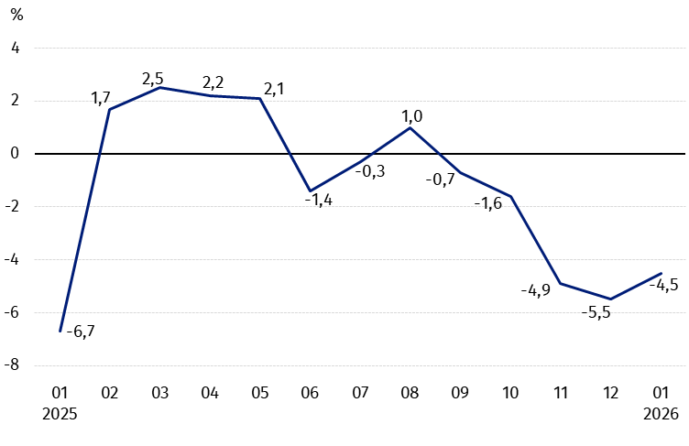
W styczniu 2026 r. w stosunku do grudnia 2025 r. spadły ceny skupu podstawowych produktów rolnych, z wyjątkiem pszenicy i żyta

Wykres 2. Zmiany cen skupu podstawowych produktów rolnych w stosunku do analogicznego miesiąca poprzedniego roku

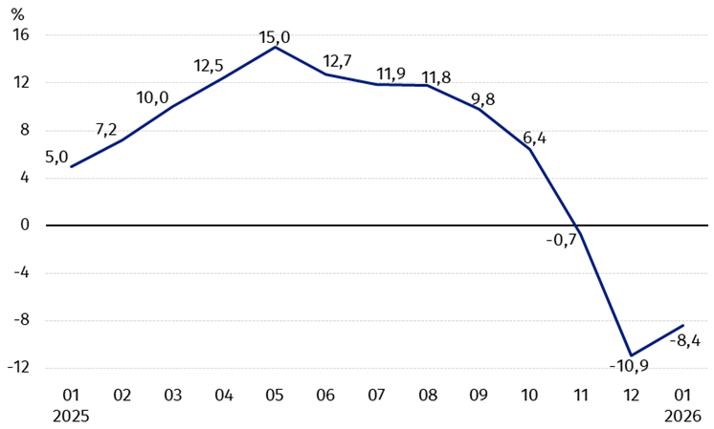
Ceny skupu podstawowych produktów rolnych, poza cenami żywca wołowego i drobiowego, w styczniu 2026 r. były niższe od notowanych w styczniu 2025 r.

Ceny skupu i ceny uzyskiwane przez rolników na targowiskach
W styczniu 2026 r. po cenach wyższych niż w poprzednim miesiącu skupowano większość ziaren zbóż, potaniały natomiast żywiec rzeźny. Na targowiskach płacono więcej za większość produktów rolnych, za wyjątkiem żyta i kukurydzy. Na obu rynkach wzrosły ceny pszenicy, pszenżyta i ziemniaków.
W stosunku do analogicznego miesiąca 2025 r., w styczniu 2026 r. zarówno w skupie, jak i na targowiskach odnotowano spadek cen produktów rolnych, z wyjątkiem żywca wołowego i drobiu rzeźnego w skupie.
Tablica 1. Ceny produktów rolnych (bez VAT) w styczniu 2026 r.
Wyszczególnienie | Ceny skupu |  |  | Ceny targowiskowe
Wyszczególnienie | 01 2026
Wyszczególnienie | w złotych | 12 2025 =100 | 01 2025 =100 | w złotych | 12 2025 =100 | 01 2025 =100
Ziarno zbóż – za 1 dt
Pszenica | 74,91 | 101,5 | 81,9 | 104,46 | 100,5 | 92,6
Żyto | 61,27 | 101,2 | 87,8 | 79,12 | 96,9 | 91,5
Jęczmień | 75,23 | 99,7 | 90,2 | 100,87 | 101,3 | 94,1
Pszenżyto | 70,24 | 104,2 | 87,3 | 91,55 | 101,4 | 95,4
Owies | 55,32 | 86,0 | 67,8 | 89,27 | 100,2 | 88,7
Kukurydza | 73,81 | 117,8 | 88,0 | 115,12 | 97,1 | 96,2
Ziemniaki – za 1 dt | 81,96 | 146,8 | 74,4 | 179,34 | 103,4 | 84,6
Żywiec rzeźny – za 1 kg
Bydło (bez cieląt) | 15,31 | 93,9 | 126,8 | 12,07 | 101,5 | 99,7
w tym młode bydło | 15,72 | 91,7 | 127,1 | . | . | .
Trzoda chlewna | 4,75 | 91,1 | 82,8 | . | . | .
Drób | 5,68 | 97,8 | 102,2 | . | . | .
Mleko – za 1 hl | 188,86 | 94,8 | 82,3 | . | . | .
Dane z zakresu skupu obliczono na podstawie informacji o wartości i ilości skupu realizowanego przez osoby prawne i samodzielne jednostki organizacyjne niemające osobowości prawnej (bez osób fizycznych).
Wskaźniki cen skupu oraz cen uzyskiwanych przez rolników na targowiskach obliczono na podstawie danych bezwzględnych wyrażonych z większą dokładnością niż podano w tablicach.

Ceny ważniejszych produktów rolnych w styczniu 2026 r.
W styczniu 2026 r. za pszenicę w skupie płacono 74,91 zł za dt, tj. o 1,5% więcej niż w poprzednim miesiącu, ale o 18,1% mniej niż przed rokiem. Na targowiskach cena pszenicy (104,46 zł za dt) wzrosła o 0,5% w stosunku do grudnia 2025 r., natomiast spadła o 7,4% w porównaniu ze styczniem ub. roku.
Cena żyta w skupie (61,27 zł za dt) była wyższa o 1,2% niż w grudniu 2025 r., natomiast o 12,2% niższa niż w styczniu 2025 r. W obrocie targowiskowym cena żyta (79,12 zł za dt) spadła zarówno w skali miesiąca (o 3,1%), jak i w skali roku (o 8,5%).
W styczniu 2026 r. za ziemniaki w skupie płacono 81,96 zł za dt, tj. o 46,8% więcej niż w poprzednim miesiącu, ale o 25,6% mniej niż w analogicznym okresie 2025 r. Na targowiskach cena ziemniaków (179,34 zł za dt) wzrosła o 3,4% w stosunku do grudnia 2025 r., ale w porównaniu ze styczniem 2025 r. spadła o 15,4%
Cena żywca wołowego w skupie (15,31 zł za kg) była niższa o 6,1% w skali miesiąca, natomiast o 26,8% wyższa w skali roku. Na targowiskach żywiec wołowy (12,07 zł za kg) sprzedawano drożej w porównaniu z grudniem 2025 r. (o 1,5%), natomiast taniej w stosunku do stycznia ub. roku (o 0,3%).
W styczniu 2026 r. za żywiec wieprzowy w skupie płacono 4,75 zł za kg, tj. mniej o 8,9% niż przed miesiącem i o 17,2% – niż przed rokiem.
Cena skupu drobiu rzeźnego (5,68 zł za kg) spadła o 2,2% w stosunku do grudnia 2025 r., natomiast wzrosła o 2,2% w porównaniu z stycznia ub. roku.
Za hl mleka płacono w skupie 188,86 zł, tj. o 5,2% mniej niż w poprzednim miesiącu i o 17,7% – niż przed rokiem.

Wykres 3. Ceny pszenicy i żyta w skupie i na targowiskach
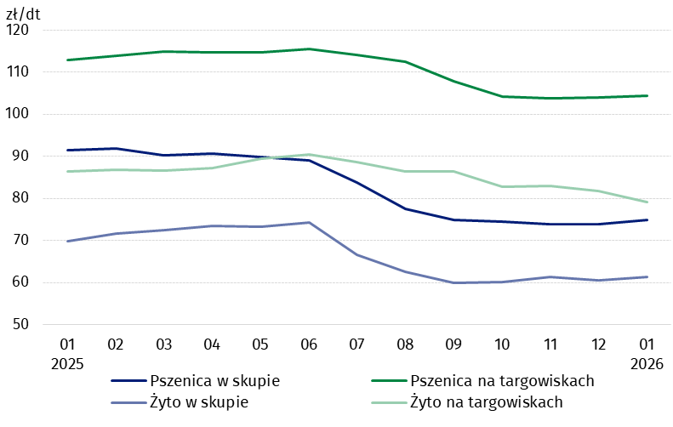

Wykres 4. Ceny ziemniaków w skupie i na targowiskach
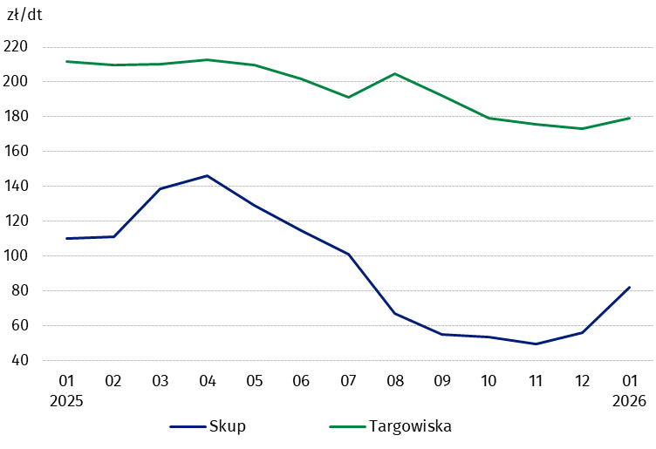

Wykres 5. Ceny żywca wołowego w skupie i na targowiskach oraz ceny żywca wieprzowego w skupie

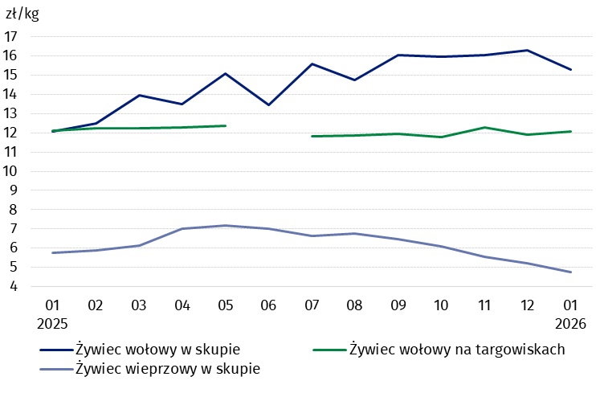

Wykres 6. Ceny skupu drobiu rzeźnego i mleka

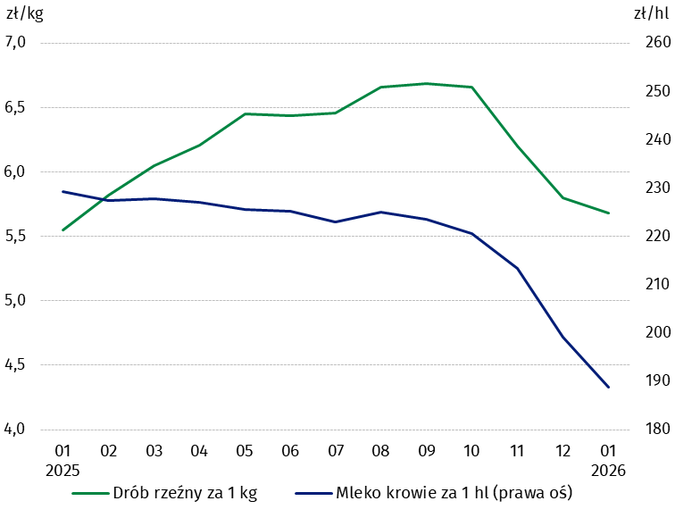

Zróżnicowanie poziomu cen wybranych produktów rolnych w poszczególnych województwach przedstawiono w tablicy 2 dla cen skupu i w tablicy 3 dla cen uzyskiwanych przez rolników na targowiskach (arkusz Excel).

W przypadku cytowania danych Głównego Urzędu Statystycznego prosimy o zamieszczenie informacji: „Źródło danych GUS”, a w przypadku publikowania obliczeń dokonanych na danych opublikowanych przez GUS prosimy o zamieszczenie informacji: „Opracowanie własne na podstawie danych GUS”.

Opracowanie merytoryczne:  Departament Cen i Usług  Dyrektor Ewa Adach-Stankiewicz  Tel: 22 608 31 24 | Rozpowszechnianie:  Wydział Prasowy  Tel. komórkowy: +48 695 255 032  Tel. stacjonarne: +48 22 608 38 04, +48 22 449 41 45, +48 22 608 30 09  e-mail: obslugaprasowa@stat.gov.pl

stat.gov.pl

@GUS_STAT

@GlownyUrzadStatystyczny

gus_stat

glownyurzadstatystycznygus

glownyurzadstatystyczny
Powiązane opracowania
Sytuacja społeczno-gospodarcza kraju w 2025 r.
Skup i ceny produktów rolnych w 2024 r.

Temat dostępny w bazach danych
BDL – Ceny - Ceny w rolnictwie
Dziedzinowe Bazy Wiedzy – Gospodarka - Ceny - Ceny producentów - Ceny w rolnictwie
Ważniejsze pojęcia dostępne w słowniku
Skup produktów rolnych
Ceny skupu
Targowisko
Ceny targowiskowe

Ziarno pszenicy i żyta, żywiec rzeźny: wołowy, wieprzowy i drobiowy oraz mleko krowie
Ceny skupu – bez ziarna siewnego.
Ceny skupu – ogółem (w tym: jadalne wczesne, sadzeniaki, jadalne późne, przemysłowe, w tym skrobiowe). Ceny targowiskowe – jadalne bez wczesnych.
Ceny targowiskowe – średnia ważona cena bydła rzeźnego obliczona przy przyjęciu struktury ilości skupu młodego bydła i krów rzeźnych.
W czerwcu 2025 r. cena żywca wołowego na targowiskach została objęta tajemnicą statystyczną z uwagi na niską liczbę notowań.

